«Подбери пять слов»
Игра на обогащение словаря прилагательными, развитие мышления. Ребёнок должен подобрать по пять прилагательных к слову, которое вы скажете.
Например: Тарелка – круглая, красивая, фарфоровая, глубокая, хрупкая.
Лиса – пушистая, хитрая, быстрая, хищная, рыжая и т.д.
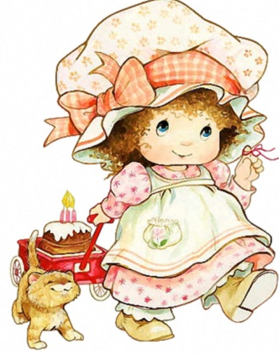
«Исправь ошибки» Намеренно рассказывайте ребёнку сказку и допускайте грамматические ошибки, пусть ребёнок их исправит.
Например: Я ходила в осенний лес. Там я видела серый заяц, рыжая белка, колючий ёж. Заяц ел морковка.
Белка шелушила еловая шишка.
Ёж бежал по лесная тропинка. Хорошо в осенний лес!

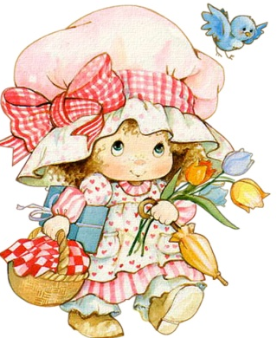
«Рифмовки»
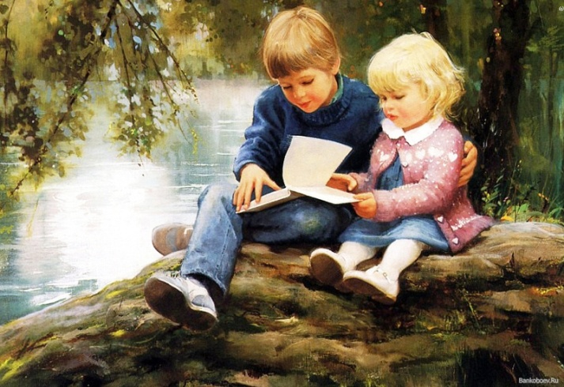
Ребёнок хорошо воспринимает стихи и знаком с понятием рифма. Превратите его в настоящего поэта и пробуйте подбирать похожие по звучанию слова-рифмовки.
Например: веет – греет, ложка – кошка, кукушка – подушка. Эта игра доставляет большую радость и детям и взрослым.

«Что происходит в природе»
Игра на закрепление употребления в речи глаголов, согласования слов в предложении. Игру желательно проводить по темам.
Например: Тема «Весна». Солнце – что делает? – Светит, греет. Ручьи – что делают? – Бегут, журчат. Снег – что делает? – Темнеет, тает. Птицы – что делают? – Прилетают, вьют гнёзда, поют песни. Капель – что делает? – Звенит, капает. Медведь – что делает? – Просыпается, вылезает из берлоги.
Речевые игры
для детей 6 лет
Рекомендации для родителей
Подготовила: Мухина Т.В.
Учитель логопед МБДОУ Д/С №26
В возрасте 5-6 лет продолжается накопление пассивного словаря, обогащение активного словаря словами разных частей речи, ребёнок учится грамматически верно строить свои высказывания, составляет рассказы из сложных предложений. Но всё же мы продолжаем играть в простые, но увлекательные и очень полезные игры, направленные на развитие речи старшего дошкольника.

«Кто может совершать эти действия»
Игра направлена на активизацию глагольного словаря детей, развитие воображения, памяти, ловкости.
Например: идёт – человек, животное, поезд, пароход, дождь… Бежит – ручей, время, животное, человек, дорога… Летит – птица, бабочка, стрекоза, муха, жук, самолёт… Плывёт – рыба, кит, дельфин, лодка, корабль, человек.
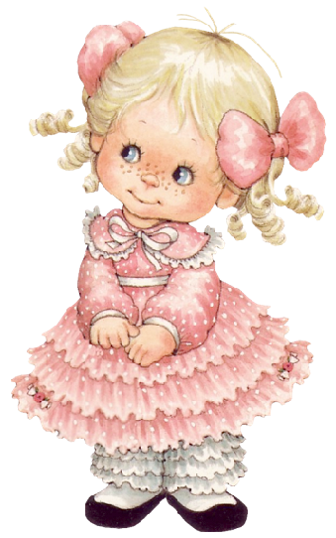
«Ласковое слово»
Игра направлена на образование новых слов при помощи уменьшительно-ласкательных суффиксов.
Например: стол — столик, ключ — ключик, шапка – шапочка, белка – белочка, книга – книжечка, ложка – ложечка, и т. Д.

«Что из чего»
Игра на закрепление в речи ребёнка относительных прилагательных и способов их образования. Мама, бросая мяч ребёнку, говорит: “Сапоги из кожи”, а ребёнок, возвращая мяч, отвечает: “Кожаные”. Рукавички из меха – меховые. Таз из меди – медный. Ваза из хрусталя – хрустальная. Дом из кирпича – кирпичный. Сок из свёклы – свекольный. Темы для игры можно подбирать разнообразные, фантазируйте.

«Весёлый счет»
Игра направлена на закрепление и активизацию правильных окончаний. Взрослый произносит сочетание существительного с числительным «один», а ребенок, возвращая мяч, в ответ называет это же существительное, но в сочетании с числительным «пять»
Например: один стол — пять столов, один заяц — пять зайцев, один слон — пять слонов.

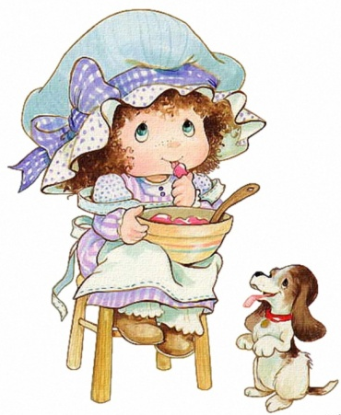
«Кто чем занимается»
Мама, бросая или прокатывая мяч ребенку, называет профессию, а ребенок, возвращая мяч, должен назвать глагол, обозначающий, что делает человек названной профессии. Например: строитель — строит, повар — варит, готовит, художник — рисует, врач — лечит, парикмахер — стрижет, учитель — учит, маляр — красит и т. д.

«Скажи наоборот"
Игра направлена на расширение словаря антонимов. Есть два варианта.
Первый вариант легче, так как ребёнок в своих ответах опирается не только на речь взрослого, но и на картинный материал. Второй сложнее, так как опора происходит только на речь взрослого.
Например: дедушка старый, а внук… Дерево высокое, а куст… Море глубокое, а ручеёк …
ОЗЕРСК
2020

